ادارة ابوتيج التعليمية مادة :الدراسات الاجتماعية
مدرسة البلايزة الاعدادية القديمة للصف الثانى الاعدادى
الزمن : ساعتان

امتحان نصف العام الدراسى 2011/2012
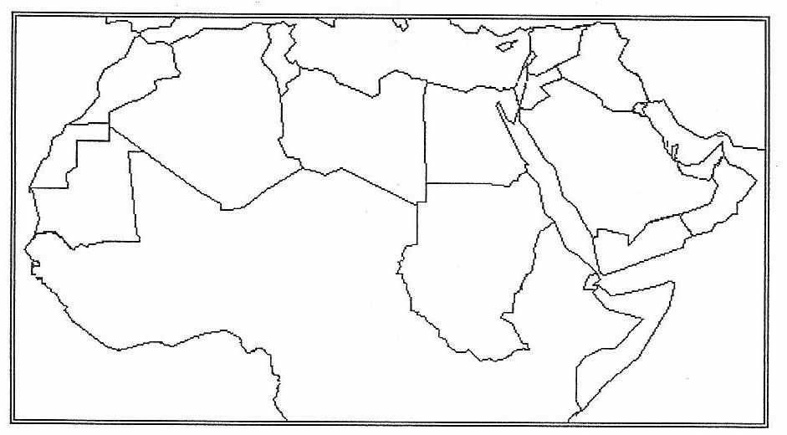
اولا :الجغرافيا
س1 (أ) امامك خريطة صماء للوطن العربى اكتب ما تشير اليه الارقام:

1-بحر ..............
2- محيط.............
3- مضيق ..........
4- دولة................
(ب)ضع علامة (√ )امام العبارة الصحيحة وعلامة ( × ) امام العبارة الخاطئة
1-تعد السودان من اكبر الدول العربية مساحة ( )
2- تشغل الحشائش مساحة 10% من مساحة الوطن العربى ( )
3- تعدجبال اطلس من الجبال الانكسارية ( )
4- تسمى الحشائش الحارة باسم السافانا ( )
5- تقل الكثافة السكانية فى وادى النيل بمصر والسودان ( )
س2:بم تفسر
- الاهمية الاقصادية لوطننا العربى.
- تغطى الثلوج قمم بعض الجبال العالية فى وطننا العربى
- ارتفاع الكثافة السكانية فى المدن
4- ارتفاع درجة الحرارة طوال العام جنوب وطننا العربى .
س3 اكمل الجمل الاتية :
- تبلغ مساحة الوطن العربى ............يمثل .............%من مساحة العالم .
- يمتد الوطن العربى بين دائرتى عرض.......جنوبا و..........شمالا
- تنقسم الغابات فى وطنناالعربى الى غابات..............و................
- من العوامل الطبيعية التى تؤثر على توزيع السكان ..............و........................
ثانيا : التاريخ
س1 (أ) اختر الاجابة الصحيحة من بين القوسين:
- توفى رسول الله" صلى الله عليه وسلم " عام ............هجرية(العاشر –الحادى عشر- الثانى عشر - الثالث عشر )
2- استمرت الدعوة السرية .................سنوات (2 – 3- 4- 5 )
3- استاجر الرسول "صلى الله عليه وسلم " .......ليكون دليلا لهم فى الهجرة
(عمر بن الخطاب-ابو بكر الصيق- عبالله بن عمر - عبدالله بن اريقط )
4- تم فتح مكة فى العــام................. هجرية (8-10 -11 -13 )
5- اتخذ الخليفة ................. التقويم الهجرى .(ابوبكر الصديق – عمر بن الخطاب - عثمان بن عفان - على بن ابى طالب )
(ب) لمن تنسب هذه الاعمال
1/ عرضت على رسول الله "صلى الله عليه وسلم "الزواج فتزوجها ( )
2/قائد للجيش ارسله ابى بكر لقتال الروم ذلك تنفيذا لاوامر الرسول صلى الله عليه وسلم ( )
3/نام فى فراش الرسول "صلى الله عليه وسلم" لرد الامانات وخداع قريش ( )
4/ كلفه الرسول صلى الله عليه وسلم بتتبع اخبار قريش ( )
س2 بما تفسر
1/ تسمية العام الذى ولد فيه الرسول بعام الفيل
2/هجرة المسلمين الى الحبشة
3/ تردد عمر بن الخطاب فى فتح مصر
4/اهتمام عمربن الخطاب بانشاء المدن
س3 ضع علامة ( √ ) او علامة ( × ) مع تصويب الخطأ.
1/عرف العام الذى ولد فيه الرسول صلى الله عليه وسلم بعام الفيل ( )
2/ عرف الرسول "صلى الله عليه وسلم " فى شبابه بالصادق الامين ( )
3/قتل على بن ابى طالب على يد ابولؤلؤة المجوسى ( )
4/ عرف عثمان بن عفان بذو النورين ( )

انتهت الاسئلة "والله ولى التوفيق "

